小食IOS用户端BUG

1/无启动界面

2/注册页面：不能正确验证手机号码，昵称(不少于10个)未做出判定

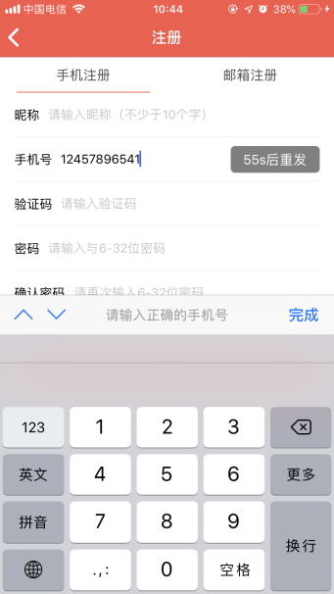

3/找回密码：点击下一步提示服务器内部错误。（系统会将充值密码）文字描述错误改为：系统将会重置密码

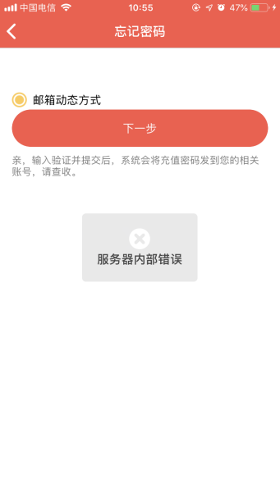

4/微信登陆：点击微信登录后会提示服务器内部错误，然后一直缓冲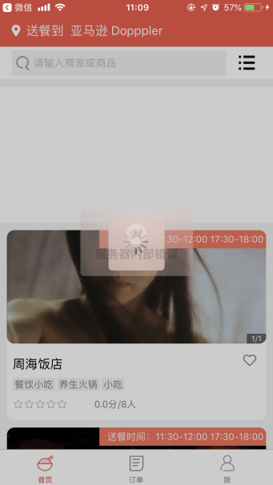

5/搜索功能：输入菜名不显示店铺

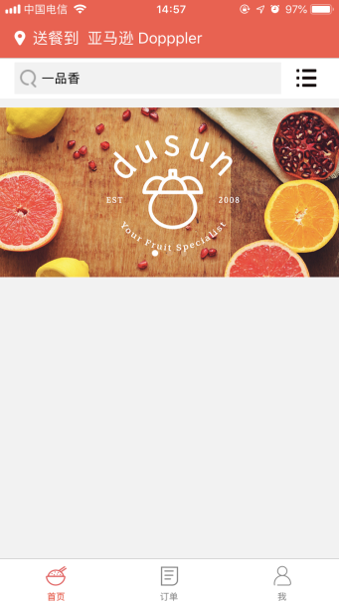

6/无智能筛选

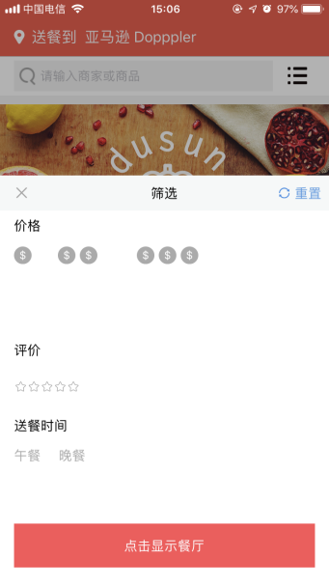 原型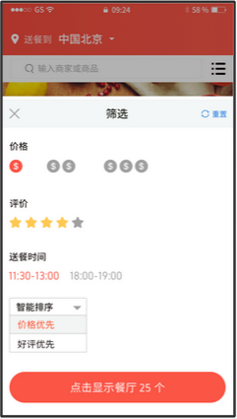

7/商家菜单实际价格显示错误

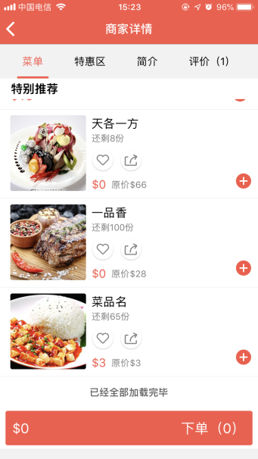

8/商家菜单：

①特别推荐和今日特价显示价格不一致。

②今日特价显示金额无单位。

③特别推荐和今日特价区点击图片均不能查看简介

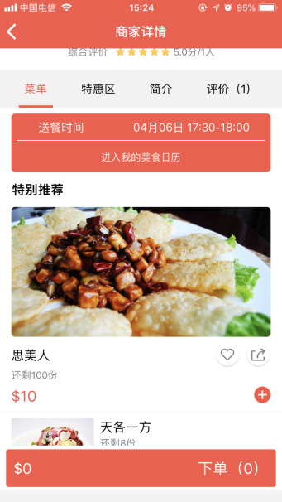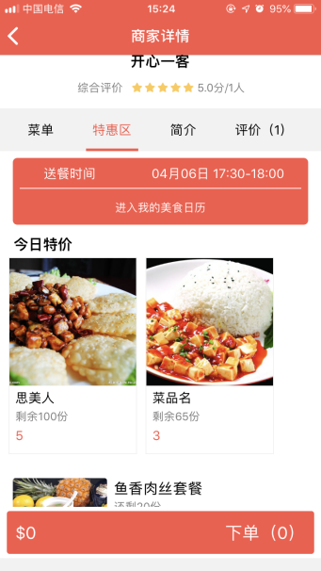

9/美食日期，后期进行调整到个人中心？

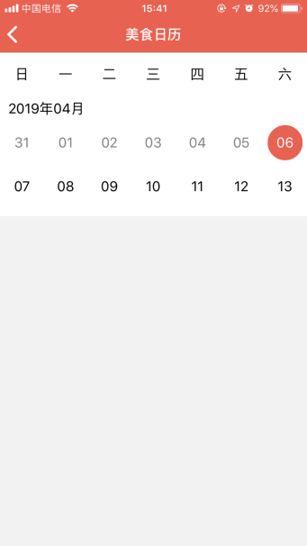

10/主页面评价星级未更新

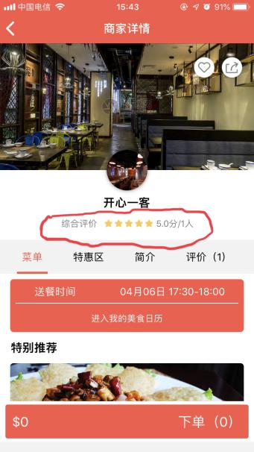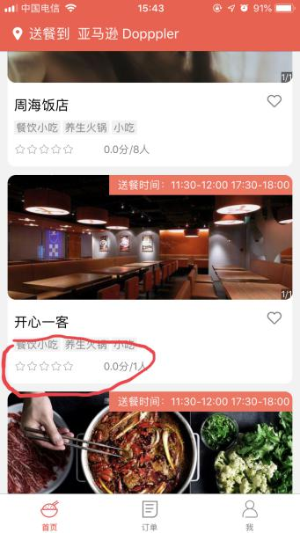

11/商家详情：下方下单按钮在浏览简介和评价时隐藏

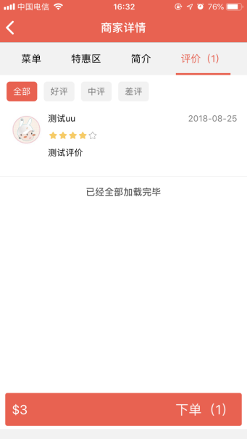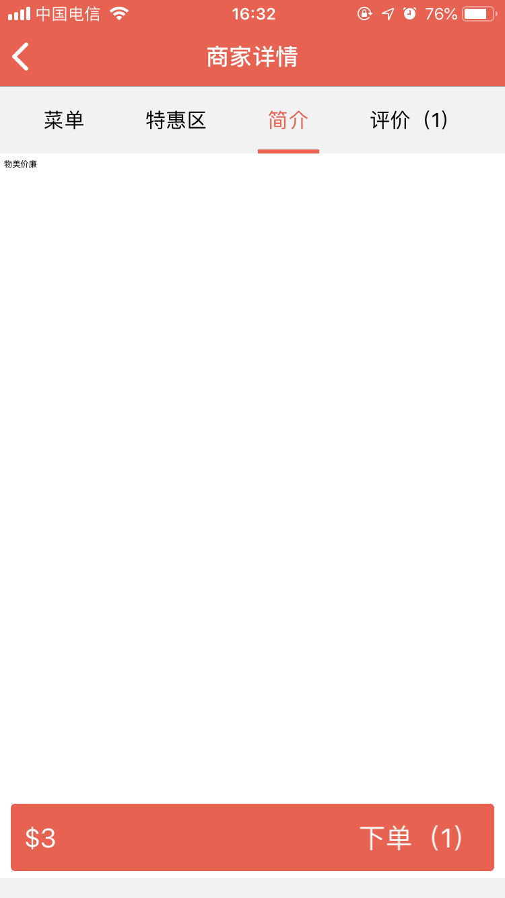

12/订单页面信息提示，点击查看后不再显示

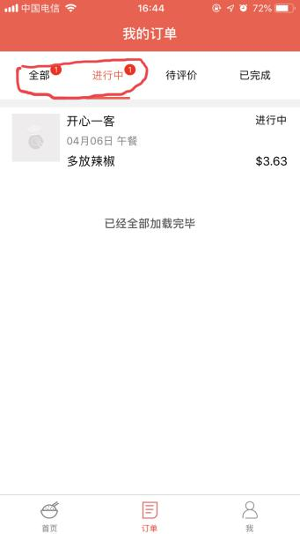

13/我的订单：

①开心一客点击评价，进去后是显示麻辣小龙虾

②评价无法提交，点击后APP出现闪退

③不上传图片提交后就出现图三情况

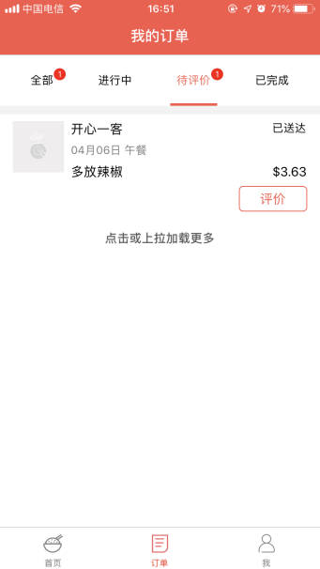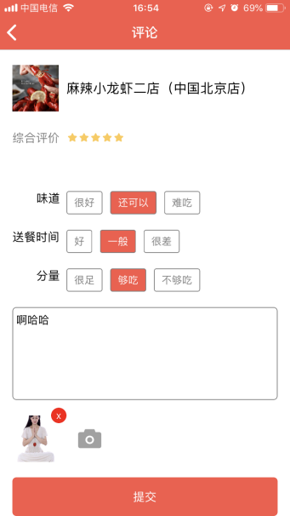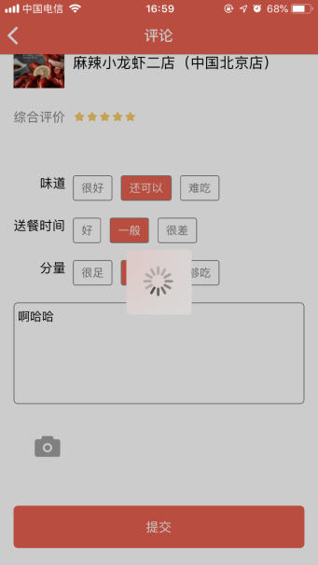

14/我的：收藏夹

①收藏夹收藏的商家/商品/套餐图片均不能显示

②商家评价分数显示错误

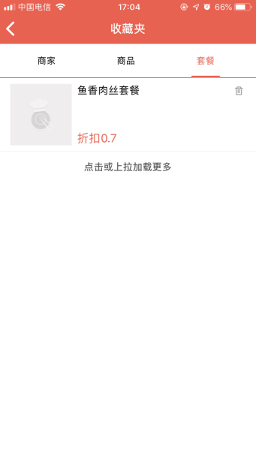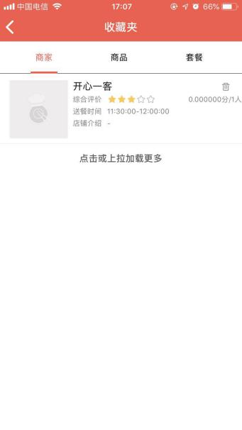

15/我的购物车

①删除按钮无效，现目前只有点击减号能删除订单

②点击开心一客商铺无效，点击商品无法查看详情

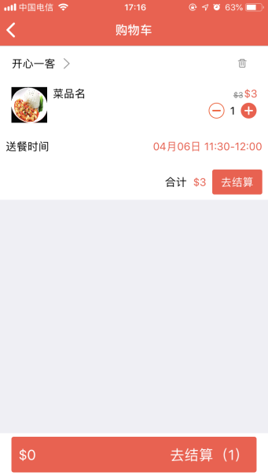

16/我的订单：进行中的订单无申请退款按钮

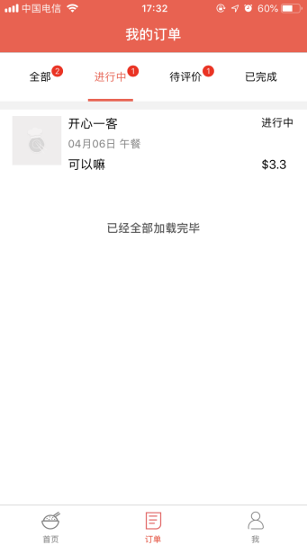

17/我的：我的钱包—银行卡管理

①添加银行卡字段错误

②添加银行卡页面增加绑定银行卡手机号码填写

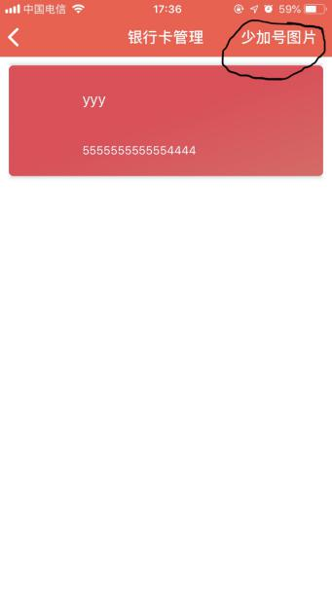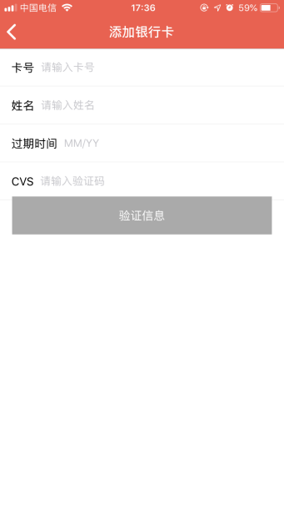

18/分享按钮等H5页面出来后做？

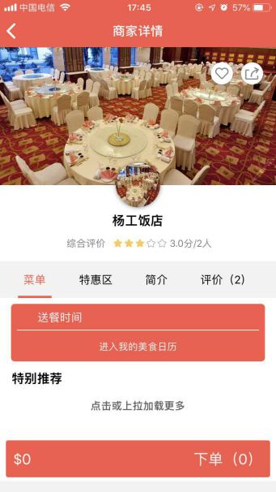

19/我的：

①消息中心，商家头像图片未显示

②消息记录未更新（刚发的信息未显示）



20/个人设置：修改密码提示服务器内部错误

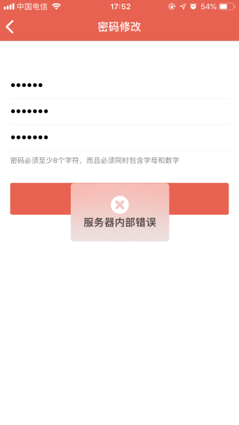

21/个人设置：绑定邮箱，按钮字段显示绑定手机

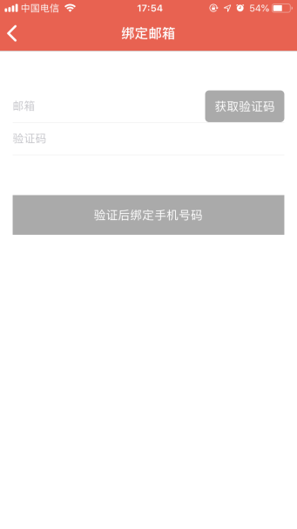

22/新注册用户下单/绑定地址提示服务器内部错误